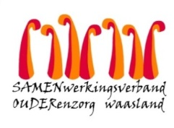

Nieuwsbrief Woonzorghuis De Ark – 8 oktober 2021

Beste bewoner, familie, mantelzorger

Screening covid-19 groep de pluim en de graan van afdeling de duif (1ste afdeling)
Helaas heb ik het nieuws ontvangen dat 1 student positief getest is op Covid-19.
Uit voorzorg werden vandaag alle bewoners van afdeling De Pluim en De Graan getest op het coronavirus. Er zijn momenteel geen bewoners met symptomen van Covid-19. Er is geen quarantaine en bezoek is toegelaten.

De preventieve maatregelen voor medewerkers zijn nog zeer strikt en iedereen draagt nog steeds een chirurgisch mondmasker. Dit met de intentie om het risico op een verspreiding van het virus bij een eventuele besmetting zoveel mogelijk te beperken.

Mogen wij vragen om tijdens uw bezoek steeds het chirurgisch mondmasker op een correcte manier te dragen en de handen te ontsmetten.

We houden u verder op de hoogte.

Aarzel niet ons te contacteren indien u nog vragen heeft ( els.vanverre@samenouder.be).

Met vriendelijke groet,

Els Van Verre
Dagelijks verantwoordelijke

